公務災害ゼロ新聞 平成２３年８月１８日

「事故ゼロ職場」をめざそう！
公務災害、と聞いても何だか他人事のように思っていませんか？
実は、佐伯市役所でも公務災害が毎年発生しています。
夏は特に暑さにより注意力散漫となり、ちょっとした気の緩みから思わぬ事故が発生しやすい季節です。一人ひとりが安全に気を配り、様々な事故・病気等に注意する意識を持つことが、公務災害ゼロへの第一歩です。また、毎日慣れた作業や事務を行う中でも、職員同士でお互いの安全に気を配り、声を掛け合うことで、災害防止だけでなく、職場環境の改善にもつながります。職員全員で、事故ゼロ職場をめざしましょう。
安全に 人あり知恵あり誇りあり 活かす職場は笑顔あり（安全衛生標語より）


公務災害の事例は様々ですが、一番多いのは「うっかりのケガ」です。職場で滑って転び骨折や縫うほどの傷を負った事例や、現場作業中に作業用具や資材等の取り扱いに関連したケガ等が多く見受けられます。
特に草刈り機など、危険を伴う用具を使用する作業については、大きな事故に繋がる場合も考えられます。十分な安全確認を行い作業を行ってください。
その他にも、蜂に刺される、犬に咬まれるなどの予期せぬ第三者？行為により負傷した事例や交通事故など、要因や事例は本当に様々です。
また、作業が発生する現場はもちろん、事務職場においても公務災害は身近なものですので、今一度、職場での「安全・事故ゼロへの意識」を高めましょう。
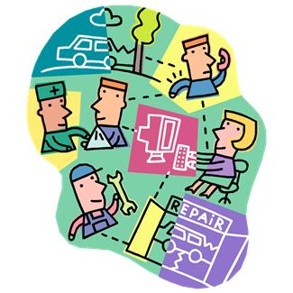

災害予防にストレッチ♪
仕事の前や休憩時に簡単なストレッチはいかがですか？椅子に座ったまま前屈する、やや大股で歩くなど、普段と違う動きをしてみることも有効だそうです。体をほぐし、リフレッシュで災害予防を♪♪♪
公務災害発生！その時どうする？
実際に公務中にケガをしてしまったなど、公務災害が発生した場合は？

- 安全の確保 状況により、応急手当を行う、
病院に行く、救急車を呼ぶなど。

- 連絡・報告 職場・所属長に報告し、速やかに
総務課職員係へ連絡する。

- 注意点 通常、公務災害の場合、病院等で
健康保険証は使用できません。
詳しくはお尋ねください。
編集後記
公務災害の担当となり、思ったより災害発生が多いことに驚いています。また、事例も様々で不安はありますが、県の担当が佐伯市から派遣の吹田さんですので、心強く思っています。
お互いに吹田さんのお世話にならないよう気をつけましょう。 担当：尾形
どんな事故が？ ～佐伯市でこんな事例が多く発生～
基本が重要：ヘルメット着用の徹底、熱中症対策など基本的な防災意識が大きな事故を未然に防ぐ第一歩です。

